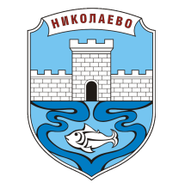
Общински съвет Николаево, област Стара Загора, гр. Николаево 6190, ул. „Георги Бенковски“ № 9
Телефон 04330 / 20-72, e-mail: obsavet@nikolaevo.net

Вх. № 05-00-77 / 19.03.2024 г.

ДО
ОБЩИНСКИ СЪВЕТ
НИКОЛАЕВО

П Р Е Д Л О Ж Е Н И Е

от Николай Кънев - Председател на Общински съвет Николаево

ОТНОСНО: Приемане на Общинска програма за закрила на детето - 2024 г.

УВАЖАЕМИ ОБЩИНСКИ СЪВЕТНИЦИ,

На основание чл. 21, ал. 1 т. 1 от Закона за закрила на детето, предлагам на Вашето внимание - Проект за Общинска програма за закрила на детето за 2024 година, за разглеждане и приемане на предстоящото заседание на Общински съвет Николаево.

В изпълнение на чл. 21, ал. 1, т. 12 и т. 23 от ЗМСМА и чл. 21, ал. 1, т. 1 от Закона за закрила на детето, предлагам Общинският съвет да вземе следното

РЕШЕНИЕ:

- Общински съвет-Николаево приема Общинска програма за закрила на детето - Община Николаево за 2024 г.

С уважение,

НИКОЛАЙ КЪНЕВ
Председател Общински съвет Николаево

Съгласувано с юрист:
Стефан Анков

